МИНОБРНАУКИ РОССИИ
САНКТ-ПЕТЕРБУРГСКИЙ ГОСУДАРСТВЕННЫЙ
ЭЛЕКТРОТЕХНИЧЕСКИЙ УНИВЕРСИТЕТ
«ЛЭТИ» ИМ. В.И. УЛЬЯНОВА (ЛЕНИНА)
Кафедра математического обеспечения и применения ЭВМ

ОТЧЕТ
по практической работе №3
по дисциплине «Представление знаний в системах искусственного интеллекта»
Тема: Изучение стратегий разрешения конфликтов в продукционных системах

Студент гр. 1310 |  | Комаров Д.Е.
Преподаватель |  | Сучков А.И.

Санкт-Петербург
2025

Цель работы.
Целью выполнения практической работы является изучение стратегий разрешения конфликтов в продукционных системах.

Основные теоретические положения.
В CLIPS поддерживается семь стратегий разрешения конфликтов: «вглубь», «вширь», «простоты», «сложности», LEX, MEX и случайного выбора.
При стратегии «вглубь», вновь активируемые правила помещаются в агенду над всеми правилами такой же значимости.
При использовании стратегии «вширь», вновь активируемые правила помещаются ниже всех правил с такой же значимостью.
При использовании стратегии «простоты» среди правил одинаковой значимости, вновь активируемые правила помещаются над всеми правилами с большей специфичностью. Специфичность правила определяется числом сравнений, которые должны быть выполнены в левой части правила. Каждое сравнение с константой или предварительно связанной переменной увеличивает специфичность на единицу. Каждый вызов функции, сделанный из левой части правила в условном элементе с предикатным ограничением, ограничением возвращаемым значением или УЭ-проверкой увеличивает специфичность на единицу. Булевы функции не увеличивают специфичность правила, но их аргументы увеличивают. Вызовы функций, выполняемые из функций, не увеличивают специфичность.
При использовании стратегии «сложности» среди правил одинаковой значимости, вновь активируемые правила помещаются над всеми правилами с равной или меньшей специфичностью.
Для определения места правила в агенде среди правил одинаковой значимости, в стратегии LEX в первую очередь используется новизна образцов, активизирующих данное правило. Каждый факт и экземпляр помечаются “временным тегом” для указания его новизны по отношению ко всем другим фактам и экземплярам в системе. Для определения местоположения правила в агенде образцы (факты или экземпляры), связанные с активацией каждого правила, сортируются по убыванию новизны. Правило с более поздним образцом помещается выше правил с более ранними образцами. Чтобы определить относительный порядок размещения двух правил, отсортированные временные теги этих образцов, активирующих эти правила, сравниваются попарно начиная с самых больших значений. Сравнение продолжается до тех пор, пока не будет обнаружено, что временной тег одной активации больше соответствующего временного тега другой активации. Правило с большим значением временного тега помещается в агенду выше другого правила. Если одно правило имеет больше образцов, чем другое, а все сравниваемые временные теги идентичны, то правило с большим числом временных тегов помещается выше. Если два правила имеют равную новизну, правило с более высокой специфичностью помещается выше правила с более низкой специфичностью.
Для определения места правила в агенде среди правил равной значимости, в стратегии MEA в первую очередь используется временной тег образца, связанного с первым условием в правиле. Правило, у которого временной тег первого образца (условного элемента) больше временных тегов первых образцов других правил, помещается в агенду выше них. Если временные теги первых образцов равны, то для определения места правила используется стратегия LEX.
При использовании стратегии случайного выбора каждой активации сопоставляется случайное число, которое используется для определения ее местоположения в агенде среди активаций равной значимости. Это случайное число сохраняется, когда стратегия изменяется, так что при возврате к случайной стратегии восстанавливается тот же порядок (среди активаций, которые находились в агенде, когда стратегия была изменена).

Постановка задачи.
В ходе выполнения практической работы необходимо:
1. сформировать с помощью конструкции deffacts исходный набор из пяти произвольных фактов (далее обозначаемых (a), (b), (c), (d) и (e));
2. в соответствии с вариантом задания сформировать набор правил, где (n), (m), (p), (r), (s) и (t) – некоторые произвольно выбранные факты;
3. загрузить среду CLIPS, активировать окна “Facts Window” и “Agenda Window”, загрузить сформированные факты и правила;
4. выполнить начальную установку, зафиксировать состояние списка фактов и агенды;
5. выполнить в пошаговом режиме обработку правил, фиксируя состояние агенды и списка фактов;
6. повторить действия п. 4 и 5 при различных стратегиях разрешения конфликтов, зафиксировать и объяснить полученные результаты.
В команде, выполнявшей данную практическую работу, было следующее разделение ролей:
- Будаев Геннадий – тестирование стратегий «сложности» и LEX, формирование отчёта;
- Комаров Дмитрий – формирование исходных фактов и правил, тестирование стратегий «вширь», «вглубь» и «простоты», формирование отчета;
- Шейнов Кирилл – тестирование стратегий MEA и случайного выбора, формирование отчёта.

Выполнение работы.
Для выполнения практической работы сформируем начальные факты (a), (b), (c), (d), (e) и правила, представленные в таблице 1.
Таблица 1 – Продукционные правила
Имя | Антецедент | Консеквент | Значимость
r1 | (a)(b) | (m) | 5000
Продолжение таблицы 1
r2 | (a)(c) | (n) | 6000
r3 | (b)(c)(d) | (p) | 5000
r4 | (a)(d)(c) | (r) | 6000
r5 | (m)(n) | (s) | 6000
r6 | (n)(p)(r) | (t) | 5000
Сформированные факты и правила представлены в приложении А.
Загрузим полученные факты и правила в среду CLIPS, установим стратегию разрешения конфликтов «вглубь», произведём начальную установку. На рисунке 1 представлены окна фактов и агенды после начальной установки.
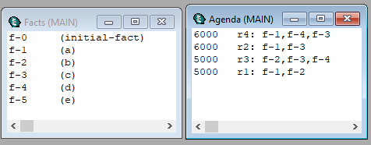
Рисунок 1 – Окна агенды и фактов после начальной установки для стратегии
разрешения конфликтов «вглубь»
Выполним обработку правил в пошаговом режиме. На рисунке 2 представлены окна агенды и фактов после выполнения первого шага.
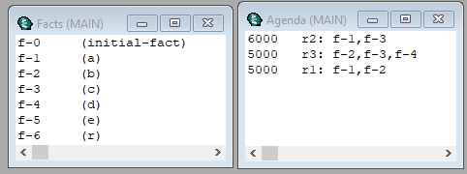
Рисунок 2 – Окна агенды и фактов после выполнения первого шага для
стратегии разрешения конфликтов «вглубь»
На рисунке 3 представлены окна агенды и фактов после выполнения второго шага.
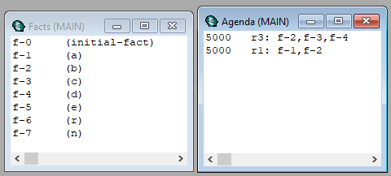
Рисунок 3 – Окна агенды и фактов после выполнения второго шага для
стратегии разрешения конфликтов «вглубь»
На рисунке 4 представлены окна агенды и фактов после выполнения третьего шага.
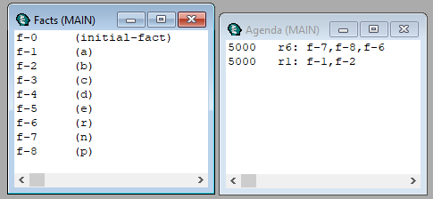
Рисунок 4 – Окна агенды и фактов после выполнения третьего шага для
стратегии разрешения конфликтов «вглубь»
На рисунке 5 представлены окна агенды и фактов после выполнения четвертого шага.
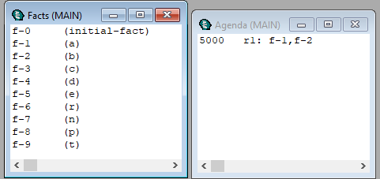
Рисунок 5 – Окна агенды и фактов после выполнения четвертого шага для
стратегии разрешения конфликтов «вглубь»
На рисунке 6 представлены окна агенды и фактов после выполнения пятого шага.
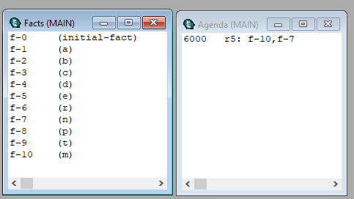
Рисунок 6 – Окна агенды и фактов после выполнения пятого шага для
стратегии разрешения конфликтов «вглубь»
На рисунке 7 представлены окна агенды и фактов после выполнения шестого шага.
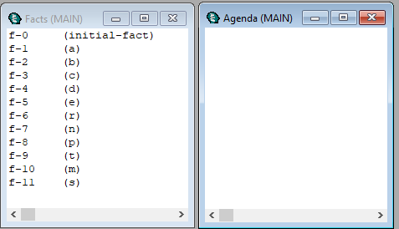
Рисунок 7 – Окна агенды и фактов после выполнения шестого шага для
стратегии разрешения конфликтов «вглубь»
Активных правил не осталось, а следовательно выполнение дальнейших шагов не имеет смысла. Из рисунков 1–7 можно заметить, что изначально выполнялись правила, имеющие большую значимость. При совпадении значимости первым выполнялось то правило, которое было добавлено позже.
Изменим стратегию на «вширь». На рисунке 8 представлены окна фактов и агенды после начальной установки.
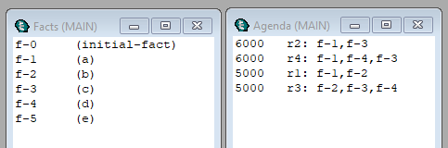
Рисунок 8 – Окна агенды и фактов после начальной установки для стратегии
разрешения конфликтов «вширь»
Выполним обработку правил в пошаговом режиме. На рисунке 9 представлены окна агенды и фактов после выполнения первого шага.
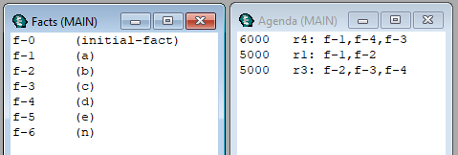
Рисунок 9 – Окна агенды и фактов после выполнения первого шага для
стратегии разрешения конфликтов «вширь»
На рисунке 10 представлены окна агенды и фактов после выполнения второго шага.
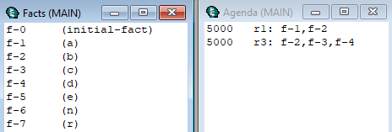
Рисунок 10 – Окна агенды и фактов после выполнения второго шага для
стратегии разрешения конфликтов «вширь»
На рисунке 11 представлены окна агенды и фактов после выполнения третьего шага.
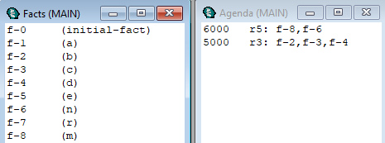
Рисунок 11 – Окна агенды и фактов после выполнения третьего шага для
стратегии разрешения конфликтов «вширь»
На рисунке 12 представлены окна агенды и фактов после выполнения четверного шага.
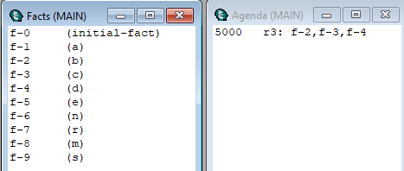
Рисунок 12 – Окна агенды и фактов после выполнения четвертого шага для
стратегии разрешения конфликтов «вширь»
На рисунке 13 представлены окна агенды и фактов после выполнения пятого шага.
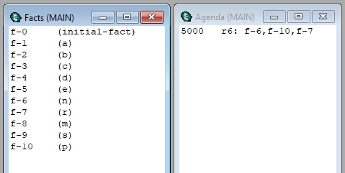
Рисунок 13 – Окна агенды и фактов после выполнения пятого шага для
стратегии разрешения конфликтов «вширь»
На рисунке 14 представлены окна агенды и фактов после выполнения шестого шага.
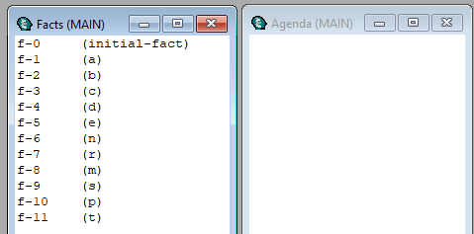
Рисунок 14 – Окна агенды и фактов после выполнения шестого шага для
стратегии разрешения конфликтов «вширь»
Активных правил не осталось, а следовательно выполнение дальнейших шагов не имеет смысла. Из рисунков 8–14 можно заметить, что изначально выполнялись правила, имеющие большую значимость. При совпадении значимости первым выполнялось то правило, которое было добавлено раньше.
Изменим стратегию на «простоты». На рисунке 15 представлены окна фактов и агенды после начальной установки.
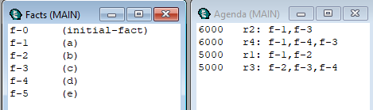
Рисунок 15 – Окна агенды и фактов после начальной установки для стратегии
разрешения конфликтов «простоты»
Выполним обработку правил в пошаговом режиме. На рисунке 16 представлены окна агенды и фактов после выполнения первого шага.
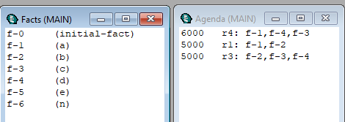
Рисунок 16 – Окна агенды и фактов после выполнения первого шага для
стратегии разрешения конфликтов «простоты»
На рисунке 17 представлены окна агенды и фактов после выполнения второго шага.
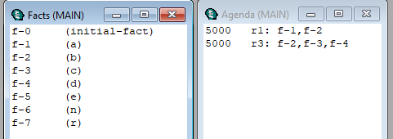
Рисунок 17 – Окна агенды и фактов после выполнения второго шага для
стратегии разрешения конфликтов «простоты»
На рисунке 18 представлены окна агенды и фактов после выполнения третьего шага.
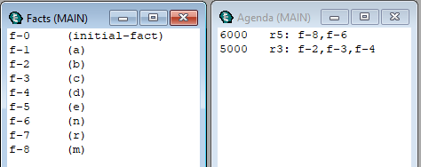
Рисунок 18 – Окна агенды и фактов после выполнения третьего шага для
стратегии разрешения конфликтов «простоты»
На рисунке 19 представлены окна агенды и фактов после выполнения четверного шага.
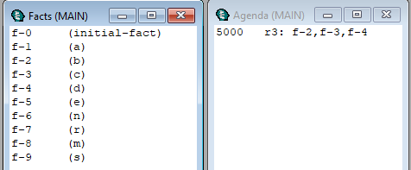
Рисунок 19 – Окна агенды и фактов после выполнения четвертого шага для
стратегии разрешения конфликтов «простоты»
На рисунке 20 представлены окна агенды и фактов после выполнения пятого шага.
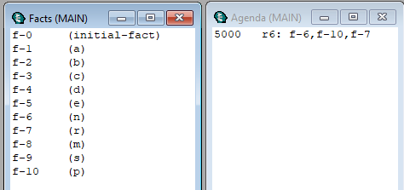
Рисунок 20 – Окна агенды и фактов после выполнения пятого шага для
стратегии разрешения конфликтов «простоты»
На рисунке 21 представлены окна агенды и фактов после выполнения шестого шага.
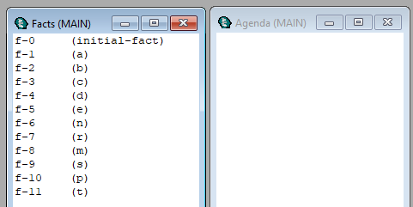
Рисунок 21 – Окна агенды и фактов после выполнения шестого шага для
стратегии разрешения конфликтов «простоты»
Активных правил не осталось, а следовательно выполнение дальнейших шагов не имеет смысла. Из рисунков 15–21 можно заметить, что изначально выполнялись правила, имеющие большую значимость. При совпадении значимости первым выполнялось то правило, у которого меньше условий в антецеденте.
Изменим стратегию на «сложности». На рисунке 22 представлены окна фактов и агенды после начальной установки.
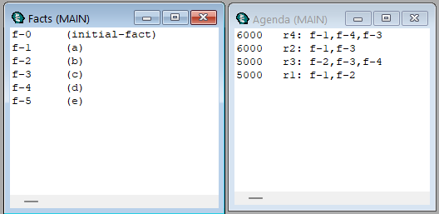
Рисунок 22 – Окна агенды и фактов после начальной установки для стратегии
разрешения конфликтов «сложности»
Выполним обработку правил в пошаговом режиме. На рисунке 23 представлены окна агенды и фактов после выполнения первого шага.
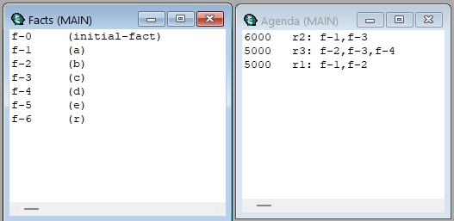
Рисунок 23 – Окна агенды и фактов после выполнения первого шага для
стратегии разрешения конфликтов «сложности»
На рисунке 24 представлены окна агенды и фактов после выполнения второго шага.
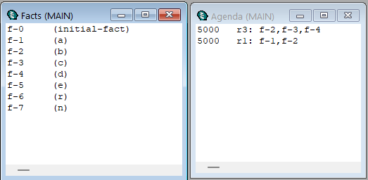
Рисунок 24 – Окна агенды и фактов после выполнения второго шага для
стратегии разрешения конфликтов «сложности»
На рисунке 25 представлены окна агенды и фактов после выполнения третьего шага.
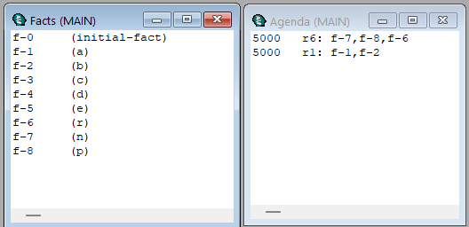
Рисунок 25 – Окна агенды и фактов после выполнения третьего шага для стратегии разрешения конфликтов «сложности»
На рисунке 26 представлены окна агенды и фактов после выполнения четвёртого шага.
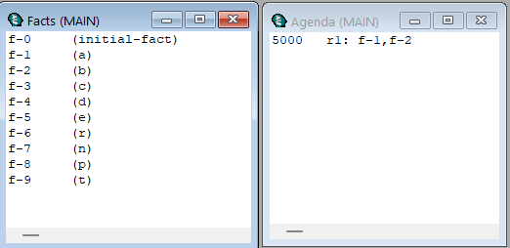
Рисунок 26 – Окна агенды и фактов после выполнения четвёртого шага для
стратегии разрешения конфликтов «сложности»
На рисунке 27 представлены окна агенды и фактов после выполнения второго шага.
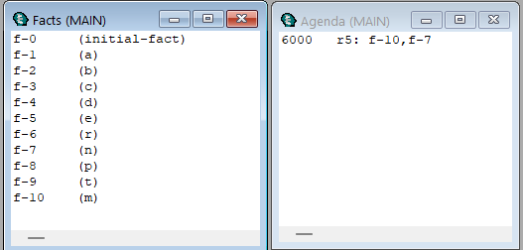
Рисунок 27 – Окна агенды и фактов после выполнения пятого шага для
стратегии разрешения конфликтов «сложности»
На рисунке 28 представлены окна агенды и фактов после выполнения шестого шага.
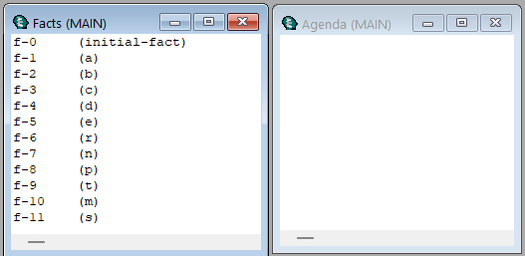
Рисунок 28 – Окна агенды и фактов после выполнения шестого шага для
стратегии разрешения конфликтов «сложности»
Активных правил не осталось, а следовательно выполнение дальнейших шагов не имеет смысла. Из рисунков 22–28 можно заметить, что изначально выполнялись правила, имеющие большую значимость. При совпадении значимости первым выполнялось то правило, у которого больше условий в антецеденте.
Изменим стратегию на LEX. На рисунке 29 представлены окна фактов и агенды после начальной установки.
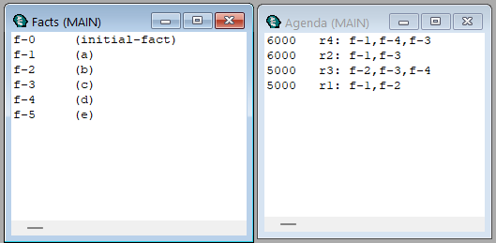
Рисунок 29 – Окна агенды и фактов после начальной установки для стратегии
разрешения конфликтов LEX
Выполним обработку правил в пошаговом режиме. На рисунке 30 представлены окна агенды и фактов после выполнения первого шага.
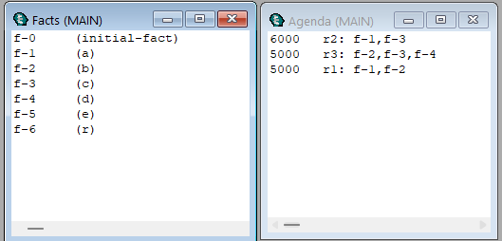
Рисунок 30 – Окна агенды и фактов после выполнения первого шага для
стратегии разрешения конфликтов LEX
На рисунке 31 представлены окна агенды и фактов после выполнения второго шага.
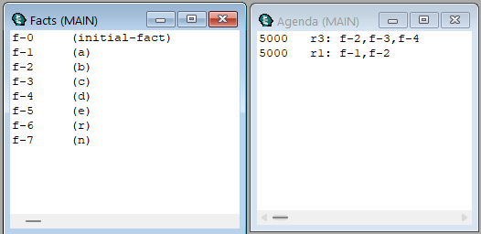
Рисунок 31 – Окна агенды и фактов после второго шага для
стратегии разрешения конфликтов LEX
На рисунке 32 представлены окна агенды и фактов после выполнения третьего шага.
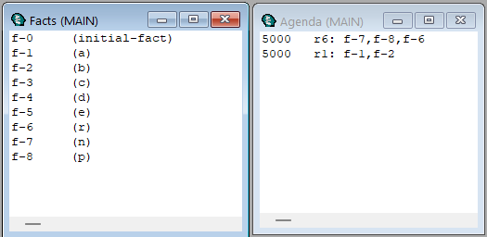
Рисунок 32 – Окна агенды и фактов после выполнения третьего шага для
стратегии разрешения конфликтов LEX
На рисунке 33 представлены окна агенды и фактов после выполнения четвёртого шага.
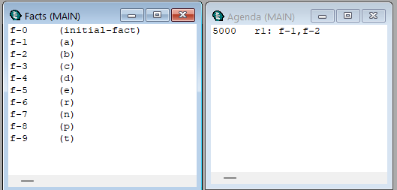
Рисунок 33 – Окна агенды и фактов после выполнения четвёртого шага для
стратегии разрешения конфликтов LEX
На рисунке 34 представлены окна агенды и фактов после выполнения пятого шага.
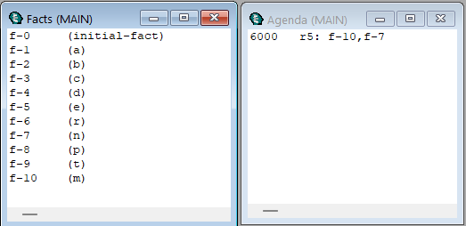
Рисунок 34 – Окна агенды и фактов после выполнения пятого шага для
стратегии разрешения конфликтов LEX
На рисунке 35 представлены окна агенды и фактов после выполнения шестого шага.
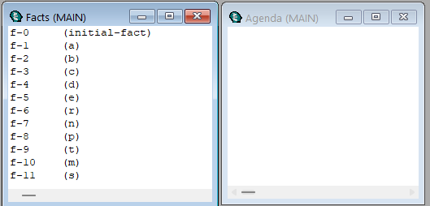
Рисунок 35 – Окна агенды и фактов после выполнения шестого шага для
стратегии разрешения конфликтов LEX
Активных правил не осталось, а следовательно выполнение дальнейших шагов не имеет смысла. Из рисунков 29–35 можно заметить, что изначально выполнялись правила, имеющие большую значимость. При совпадении значимости первым выполнялось то правило, у которого больше новизна.
Изменим стратегию на MEA. На рисунке 36 представлены окна фактов и агенды после начальной установки.
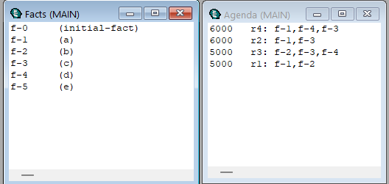
Рисунок 36 – Окна агенды и фактов после начальной установки для стратегии
разрешения конфликтов MEA
На рисунке 37 представлены окна агенды и фактов после выполнения первого шага.
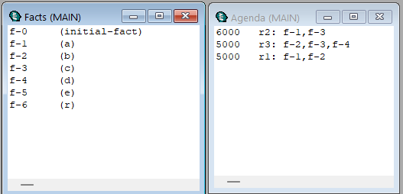
Рисунок 37 – Окна агенды и фактов после выполнения первого шага для
стратегии разрешения конфликтов MEA
На рисунке 38 представлены окна агенды и фактов после выполнения второго шага.

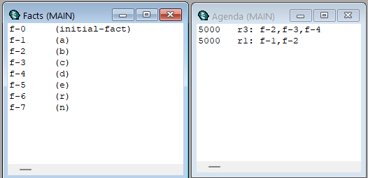
Рисунок 38 – Окна агенды и фактов после выполнения второго шага для
стратегии разрешения конфликтов MEA
На рисунке 39 представлены окна агенды и фактов после выполнения третьего шага.
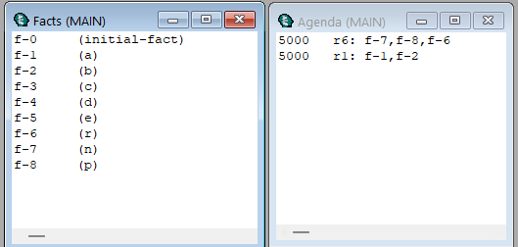
Рисунок 39 – Окна агенды и фактов после выполнения третьего шага для
стратегии разрешения конфликтов MEA
На рисунке 40 представлены окна агенды и фактов после выполнения четвёртого шага.
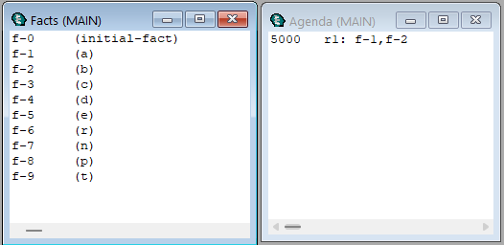
Рисунок 40 – Окна агенды и фактов после выполнения четвёртого шага для
стратегии разрешения конфликтов MEA
На рисунке 41 представлены окна агенды и фактов после выполнения пятого шага.
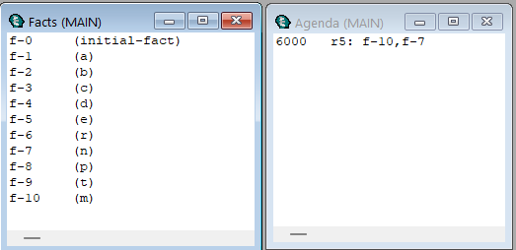
Рисунок 41 – Окна агенды и фактов после выполнения пятого шага для
стратегии разрешения конфликтов MEA
На рисунке 42 представлены окна агенды и фактов после выполнения шестого шага.
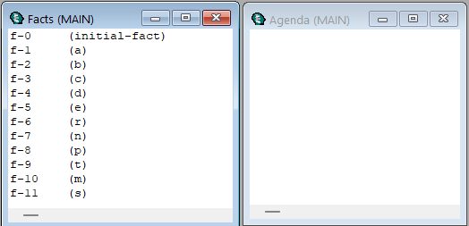
Рисунок 42 – Окна агенды и фактов после выполнения шестого шага для
стратегии разрешения конфликтов MEA
Активных правил не осталось, а следовательно выполнение дальнейших шагов не имеет смысла. Из рисунков 36–42 можно заметить, что изначально выполнялись правила, имеющие большую значимость. При совпадении значимости первым выполнялось то правило, у которого первый условный элемент (первое условие в антецеденте) был сопоставлен с самым "новым" фактом. Если новизна первых фактов была одинаковой, то для упорядочивания использовалась стратегия LEX
Изменим стратегию на «случайного выбора». На рисунках 43–45 представлены окна фактов и агенды после выполнения всех шагов после трёх разных запусков программы.
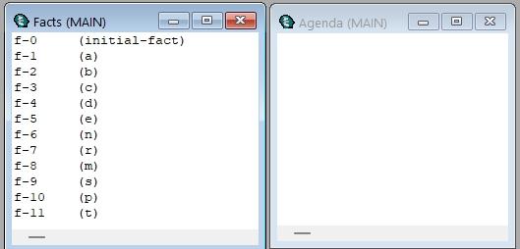
Рисунок 43 – Окна агенды и фактов после выполнения всех шагов для
стратегии разрешения конфликтов «случайного выбора»
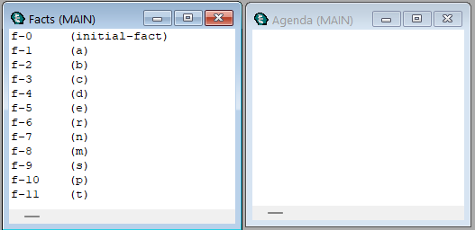
Рисунок 44 – Окна агенды и фактов после выполнения всех шагов для
стратегии разрешения конфликтов «случайного выбора»
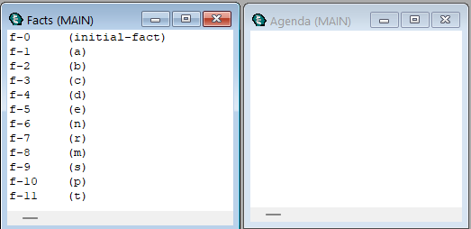
Рисунок 45 – Окна агенды и фактов после выполнения всех шагов для
стратегии разрешения конфликтов «случайного выбора»
Из рисунков 43–45 можно заметить, что изначально выполнялись правила, имеющие большую значимость. При совпадении значимости порядок выполнения правил был случайным, но детерминированным — каждому активированному правилу в момент его попадания в агенду присваивалось фиксированное случайное число, которое и определяло его положение среди правил с равной значимостью.

Выводы.
В ходе выполнения практической работы были изучены стратегий разрешения конфликтов в продукционных системах.
Была сформирована совокупность правил с различным уровнем значимости и начальных фактов, после чего была проведена пошаговая активация правил при различных стратегиях разрешения конфликтов: «вглубь», «вширь», «простоты», «сложности», LEX, MEX и случайного выбора. Было выяснено, что для всех стратегий первыми активируются правила с большей значимостью. При совпадении значимости порядок активации правил был различным для различных стратегий разрешения конфликтов. Так, стратегии «вглубь» и «вширь» выбирали правила исходя из порядка добавления их в систему. Стратегии «простоты» и «сложности» выбирали правила исходя из количества логических операций в них. Стратегии LEX и MEX использовали новизну правила для определения их порядка. Стратегия случайного выбора активировала правила с равной значимостью в случайном порядке.
Код, написанный в ходе выполнения практической работы представлен в приложении А.

ПРИЛОЖЕНИЕ А
ИСХОДНЫЙ КОД
(deffacts init (a)(b)(c)(d)(e))

(defrule r1 (declare (salience 5000))(a)(b)=> (assert (m)))
(defrule r2 (declare (salience 6000))(a)(c)=> (assert (n)))
(defrule r3 (declare (salience 5000))(b)(c)(d)=> (assert (p)))
(defrule r4 (declare (salience 6000))(a)(d)(c)=> (assert (r)))
(defrule r5 (declare (salience 6000))(m)(n)=> (assert (s)))
(defrule r6 (declare (salience 5000))(n)(p)(r)=> (assert (t)))

